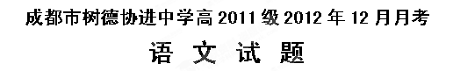
（本试卷满分l50分，考试时间150分钟）
注意事项:
1.答第I卷前,考生务必将自已的姓名、考号、考试科目涂写在机读卡上。
2.答第I卷时,每小题选出答案后,用铅笔把机读卡上对应题目的答案标号涂黑。
3.第I卷选择题的答案请填涂在机读卡上，第Ⅱ卷的所有题答案都请填写在答题卷及作文纸上。
4.考试结束,监考人员将第I卷的机读卡和第Ⅱ卷的答题卷、作文纸一并收回。
第Ⅰ卷（选择题 共15分）
一、积累与运用
（一）选择题（15分）。
1．下列词语中加点的字，每组读音都不相同的一项是 （ ）
A．行伍/道行 胳臂/臂膀 揣度/度德量力 爪牙/张牙舞爪
B．阡陌/纤细 发难/责难 乘机/因利乘便 酒瓮/蓊蓊郁郁
C．舟楫/通缉 稍息/稍许 中听/中规中矩 契约/锲而不舍
D．相与/参与 相似/似的 曝晒/一曝十寒 系马/解铃系铃
2．下列各句中，没有错别字的一项是 （ ）
A．藩篱 燥动 渊远流长 山洪暴发
B．崛起 迁徙 疾风劲草 沧海一粟
C．疲惫 膏梁 剑拔驽张 揭竿而起
D．脉搏 震憾 跬步千里 振聋发聩
3．下列各句中，加点的词语使用正确的一项是 （ ）
A．模仿秀《王者归来》播出以来，观众对主持人赵忠祥的质疑声与收视率一样，一浪高过一浪。面对非议，年近七旬的赵忠祥认为不足挂齿，自己一点都不老，70岁正是事业的旺季。
B．公司明确规定，严格管理，对春节回家探亲但久假不归的两名人员已按相关规定与其解除劳动关系。
C．从事国学的人，与从事现当代学术的人，宛然两个物种，五十步笑百步，鹅蛋瞧不起鸭蛋。
D．国家行政学院公共管理教研部教授汪玉凯表示：微博议政蔚然成风，大大拉近了网民与两会的距离，也鼓舞了百姓参政议政的热情。
4．下列各句中，没有语病且语意明确的一项是 （ ）
A．近年来，部分国家非法进入南海中国管辖海域内从事捕鱼活动的渔船数量呈明显上升趋势，中国渔政部门计划通过护航等一系列行动来进一步宣示中国对南海诸岛的主权。
B．在成都隆重开幕的第十三届中国西博会以“引领国际合作，拓展市场空间”为主题，突出“打造大平台、服务大开放、促进大发展”，力求在更高起点、更高水平上发挥投资促进、贸易合作和外交服务平台功能，共谋发展新跨越。
C．在印度、日本等国纷纷表示将力争增强本国文化的国际地位之后，如何进一步提高中国文化的影响力成了中国学者研讨的中心问题。
D．判断新闻发言人是否称职的标准，既不是看他应对记者和公众的技巧是否运用得圆熟，也不是从其语言富于技巧、答问睿智等，而是看他能不能发挥公共角色，满足公众的知情权和监督权。
5．下列各组加点字的意义和用法全都相同的一项是 （ ）
A．郯子之徒，其贤不及孔子
非及向时之士也
B．不爱珍器重宝肥饶之地，以致天下之士
斧斤以时入山林
C．非铦于钩戟长铩也
师不必贤于弟子
D．于是秦人拱手而取西河之外
假舆马车，非利足也，而致千里

第Ⅱ卷（共135分）
（二）、语言运用（10分）
6．日常交际中，注重礼貌用语、讲究措辞文雅是中华民族的优良传统。请依照示例，根据语境提示，在下列横线处填上恰当的敬辞谦语。（6分）
例：祝贺别人新婚，可以说“祝你们喜结连理”，也可以说“祝你们荣偕伉俪”。
（1）．祝愿别人高考成功，可以说“祝你 ”，也可以说“祝你 ”。
（2）．答应别人的要求或给别人帮助，可以说“我一定 ”,也可说“我 ”。
（3）．拒绝别人的请求或帮助，可以说“我实在 ”，也可以说“我真的 ”。
7．以下是香港大学近年在内地招生的部分面试题目，请根据这些题目后的问题作答。（4分）
你对现今高房价有什么看法？如何看待当今的贫富差距问题？怎样看待中医和西医？迈克尔•杰克逊为什么受欢迎？杭州一共有多少只鸟？火车前方有5名工人在轨道上，扳道岔可以救5人，但另一条轨道上也有一名工人，你选择变轨还是不变轨？星巴克进中国会带来什么影响？假设你在香港机场，要前往港大，你会如何选择公共交通工具？甲型流感爆发，不少香港孩子们停课回家，但他们的家长却因为要上班不能照顾他们，是否应该出台相应法律政策保障孩子的利益？如何评价达尔文的贡献？你怎样看待上海闵行一座新楼的倒塌？你怎样看待器官捐赠？如何引导国人接受器官捐赠？
请用简明的语言概括这些试题的特点:
、 、
、 。
（三）．名著导读（每空1分，共6分）
8．《红楼梦》中有些人物形象的姓名借助谐音特点表示了作者的某些暗示，试举两例说明。
示例：甄士隐——真事隐（去）
、
9．“质本洁来还洁去，不教污淖陷渠沟。尔今死去侬收葬，未卜侬身何日丧!”这几句诗出自黛玉的 ，表现了她当时 的处境和
， 的性格。
（四）．名句名篇和文学常识填空（每空1分，共10分）
（1）．杜甫的《登高》中以壮景写哀情的诗句是： ， 。
（2）．君子博学而日参省乎己， 。
（3）．此情可待成追忆， 。
（4）．谨庠序之教， ， 。
（5）．《过秦论》的中心论点是： 。
（6）． ， 此时无声胜有声。
（7）．明人认为“唐宋八大家”之首是 ，他是唐代 的倡导者。
二、阅读与鉴赏
(五)．古诗阅读鉴赏（10分）
村 行^{①}
王禹偁
马穿山径菊初黄，信马悠悠野兴长。
万壑有声含晚籁，数峰无语立斜阳。
棠梨叶落胭脂色，荞麦花开白雪香。
何事吟余忽惆怅？村桥原树似吾乡。
注：①宋淳化二年（991）作者被贬为商州团练副使。在商州一年多的时间里，写了不少山水诗，《村行》是其中的一首。
10．诗歌的颔、颈两联写景非常有特色，请结合诗句赏析。（6分）

11．这首诗抒发了作者怎样的思想感情？请结合诗句分析。（4分）

（六）、文言文阅读（共19分）
六国破灭，非兵不利，战不善，弊在赂秦。赂秦而力亏，破灭之道也。或曰：六国互丧，率赂秦耶？曰：不赂者以赂者丧。盖失强援，不能独完。故曰弊在赂秦也。
——苏洵《六国论》节选
尝读六国世家，窃怪天下之诸侯，以五倍之地，十倍之众，发愤西向，以攻山西千里之秦，而不免于灭亡。尝为之深思远虑，以为必有可以自安之计，盖未尝不咎其当时之士，虑患之疏，而见利之浅，且不知天下之势也。
夫韩、魏不能独当秦，而天下之诸侯藉之以蔽其西。故莫如厚韩亲魏以摈秦。秦人不敢逾韩、魏以窥齐、楚、燕、赵之国；而齐、楚、燕、赵之国因得以自完于其间矣。以四方无事之国，佐当寇之韩、魏，使韩、魏无东顾之忧，而为天下出身以当秦兵。以二国委秦，而四国休息于内，以阴助其急。若此可以应夫无穷，彼秦者将何为哉？不知出此，而乃贪疆场尺寸之利，背盟败约，以自相屠灭。秦兵未出，而天下诸侯已自困矣，至于秦人得伺其隙以取其国，可不悲哉？
——苏辙《六国论》节选
宋二苏氏论六国徒事割地赂秦，自弱，取夷灭，不知坚守纵约；齐、楚、燕、赵不知佐韩、魏以摈秦。以必如是，而后秦患可纾。
夫后世之所以恶秦者，岂非以其暴邪？以余观之，彼六国者皆欲为秦所为，未可专以罪秦也。当是时，东诸侯之六国也，未有能愈于秦者也；其溺于攻伐，习于虞诈，强食而弱肉者，视秦无异也。兵连祸结，曾无虚岁。向使有擅形便之利如秦者，而又得天助也，未必不复增一秦也。惟其终不克为秦之所为，是以卒自弱，而取夷灭。
——李祯《六国论》节选
12．下列句子中对加点词的解释，不正确的一项是 （ ）
A．佐当寇之韩、魏 当：面对
B．以四方无事之国 事：战争
C．使韩、魏无东顾之忧 使：让
D．自弱，取夷灭，不知坚守纵约 弱：弱小
13．下列各项中加点的字，意义与用法相同的一项是 （ ）
A．以为必有可以自安之计 C．而为天下出身以当秦兵
以为桂林、象郡 身死人手，为天下笑者
B．其孰能讥之乎？ D．而乃贪疆埸尺寸之利
盖未尝不咎其当时之士 今其智乃反不能及
14．以下对文章的概括与分析，不正确的一项是 （ ）
A．苏辙从战略角度立论，认为六国缺乏虑患之密、见利之深和深知天下之势的谋士。
B．在苏辙看来，六国政治家大都是一些“贪疆场尺寸之利，背盟败约”的人，自然难以合力御秦。
C．在李祯看来，探讨六国破灭的原因，只从战略、战术角度考虑毫无意义，因此否定了“二苏”的看法。
D．在李祯看来，“溺于攻伐，习于虞诈，强食而弱肉”是战国时各国通有的行为，非独秦然。
15．把下面的文言句子翻译成现代汉语。(10分)
（1）．以二国委秦，而四国休息于内，以阴助其急。若此可以应夫无穷，彼秦者将何为哉？（3分）
译文：
（2）．以余观之，彼六国者皆欲为秦所为，未可专以罪秦也。（4分）
译文：
（3）．然秦以区区之地，致万乘之势，序八州而朝同列，百有余年矣。（3分）
译文：
（七）、现代文阅读(共20分)
板桥上的乡愁
刘鸿伏
①郑板桥一生爱竹，他不取一个与竹有关的字或号，却独独钟情于“板桥”,这是一件很有意思的事情。在他的意识深处，“板桥”即是乡野或田园，板桥的田园情结与田园理想，包含了许多人生的意蕴和诗与哲学的意蕴。板桥是陶渊明一类的人，见了官家的欺诈，也见了百姓的忧苦，在板桥的意识里就生出了一种对现实的逆反和逃避。心中向往的是那种渔樵互答、衰柳斜阳的田园的宁静悠远，那里才是他栖息灵魂的所在。
②“板桥”二字，不知为什么让人起一种乡愁。
③板桥上的乡愁。
④板桥上的乡愁仿佛从很远的乡野或者一些怀乡的古书里悄然流来，有如月影箫声，让人心情轻轻颤栗。
⑤板桥永远和匆匆来去的人生的影像连在一起；和一些断断续续的记忆连在一起；和一些鸟声、月色连在一起。它那么沉静地横在流水上和无边际的岁月之中，恍如一个梦的影像，充满忧伤的诗意。一个永恒的人生的场景，一种阔大深远的文化遗存。如乡愁的象征物，流水上的板桥在炊烟中若隐若现，在古旧的书页里横斜又横斜。
⑥于是想起故乡的某处也有这么一座老旧的木板桥。在田垄和村舍之间它存在了许多年月。夏夜有人坐在上面乘凉，听桥下的水声，看头顶上的月亮；春天来了，油菜花遍地黄金，那板桥上停满了蜜蜂和红色的蜻蜓，年轻的女人走过去，身上必落满了菜花和蜜蜂，板桥和女人就让心酥酥麻麻的感动。冬天里的板桥最美，雪花覆盖在桥面上，上面印着黑犬梅花形的脚痕或雀鸟的爪印，雀鸟的爪印如“个”字，斜斜地写出野趣。
⑦但板桥却是送别的所在，正如古诗里的长亭和短亭。板桥是一种很特别的从乡野生长出来的文化，是属于古典和田园的美好事物。想起温庭筠“鸡声茅店月，人迹板桥霜”的句子，体味到一种凄迷的离情与远游的萧索艰辛，苍凉的心绪仿佛深秋的风掠过胸臆。月和铺霜的板桥是两件伤情之物，旧时的读书人总是把它们认作乡愁的根源，发出最深切的人生感叹。
⑧身居闹市，板桥离我们很遥远。遥远的事物便总是让人怀念。板桥是一种意念，它离人生很远却离梦境很近。那是来自古老田园的诱惑和召唤，把都市和乡野连接起来，把古典和现代连接起来，把人生的失意和得意连接起来，甚至生老病死、哀怨悲欢。那是遥远的关于生命的梦痕，那时你偶尔的一声叹息，流水上的板桥，雪里的板桥，横在我们看不见的远方。在独欢时，在惆怅落寞时，在读一本前人的笔记的时候，你会忽然想起他，在很远的地方他充满悠远而迷人的情意。
⑨乡愁是中国文化最深厚也是最动人的一部分，甚至可以说是中国文化的根。倘若没有乡愁，就构建不出中国的人文，至少是一种残缺的人文。而板桥，作为文化人乡愁最典型的象征物，它的意义远远超过了这种象征意味的本身。它是乡愁，同样是一种久远的具有不衰魅力的文化。许多时候甚至是一种生命的召唤。文化的背景总是充满诱惑力的田园，城市或众生的背景也是田园。多少年来，我们置身喧嚣的都市忙碌与生计烦忧与得失，城市仿佛美丽陷阱也仿佛一座冲不出去的心的围城，把我们的肉体和灵魂与田园文化分隔开来，我们的情感和血脉里流淌的已是与文化相去甚远的东西。我们一直失去了那种“泛乡愁”的意识，失去了对于文化的热衷。遗忘了那种滋补身心的宁静悠远，遗忘了不该遗忘的一切。我们遗忘了郑板桥，郑板桥是从名利场冲出来的智者，而我们只记住了“难得糊涂”。我们进入不了郑板桥的境界，却很轻易地背叛了我们自己创造并曾钟情的文化。这是不是也算是一种悲哀?
⑩温庭筠、郑板桥，已在这个星球上消失了许多年，但他们却把板桥上的乡愁留在了我们的书本和血脉里；田园已遥不可及，板桥又在哪里呢？钢筋水泥的缝隙间产生的另一种乡愁，正如一阵微风，在城市的上空悄然掠过。
⑾怀念是一种情感，更多的时候是一种智慧；板桥是一种氛围，更是一种逝去。
(选自《绝妙人生》湖南文艺出版社出版，有删节)
16．作者认为郑板桥取名为“板桥”的原因是什么？（3分）

17．请谈谈对下面两个句子的理解。（4分）
（1）怀念是一种情感，更多的时候是一种智慧。（2分）

（2）板桥是一种氛围，更是一种逝去。（2分）

18．“板桥上的乡愁” 包含了哪些方面的内涵?（6分）

19．请概括本文的行文思路。（7分）

三、表达与交流
20.阅读下面的材料，根据要求作文。（60分）
据《列子》记载：子贡倦于学，告仲尼曰：“愿有所息．”仲尼曰：“生无所息．”古今中外，还有诸多相关的论述，例如：
人就是不断地进行创造性的工作，工作是使人得到快乐的最好办法。（康德）
我这一生基本上只是辛苦地工作。（歌德）
天子乃祈来年于天宗——劳农夫以休息之。（《吕氏春秋》）
休闲不是偶尔玩一次，而应是人们三分之一的生活。（旅游专家）
人们应该学会超前休息，也就是说在疲劳之前，适当休息效果最佳。（医学专家）
读了上述文字，你有何感想，请以“生无所息/生有所息”为话题写一篇文章。可讲述你自己或身边的故事，抒发你的真情实感，也可阐明你的思想观点。
要求：1、所写内容必须在话题范围之内，可任写一个方面，也可兼写两个方面；2、立意自定，角度自选，题目自拟。3、除诗歌外，文体不限。4、不少于800字。5、不得抄袭。

树德协进中学高2011级2012年12月月考语文试题答题卷
第Ⅱ卷（共135分）
（二）、语言运用（每空1分，共10分）
6．（1）． ，
（2）． ，
（3）． ，
7． 、 、
、 。
（三）．名著导读（每空1分，共6分）
8． 、 。
9． ， ，
、
（四）．名句名篇和文学常识填空（每空1分，共10分）
（1）杜甫的《登高》中以壮景写哀情的诗句是：
， 。
（2）君子博学而日参省乎己， 。
（3）．此情可待成追忆， 。
（4）．谨庠序之教， ， 。
（5）．《过秦论》的中心论点是： 。
（6）． ， 此时无声胜有声。
（7）明人认为“唐宋八大家”之首是 ，他是唐代 的倡导者。
(五)．古诗阅读鉴赏（10分）
10．

（6分）。
11．

（4分）。
（六）、文言文阅读（共19分）
12．（ ） 13．（ ） 14．（ ）
15．把下面文言句子翻译成现代汉语。
（1）．
（3分）。
（2）．
（4分）。
（3）．
（3分）。
（七）、现代文阅读(共20分)
16． （3分）。
17．（1） （2分）。
（2）
（2分）。
18．

（6分）。
19．

（7分）。

树德协进中学高2011级2012年12月月考语文试题
参考答案

一、积累与运用

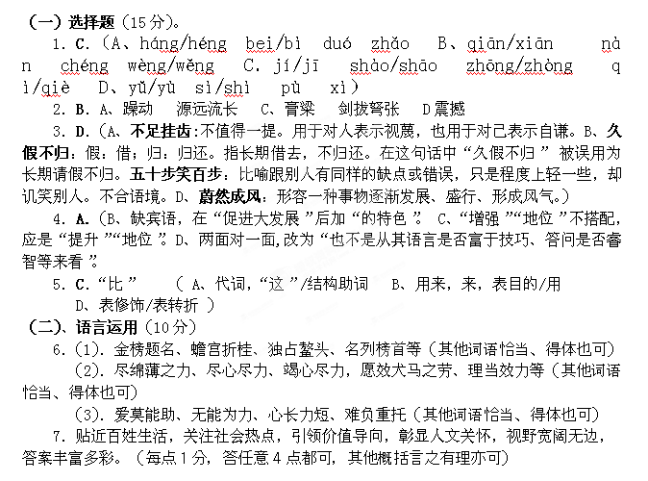
（三）．名著导读（共6分）
8．贾雨村——假语存、假语村（言）；“元春”、“迎春”、“探春”、“惜春”——“原应叹息”；甄英莲——真应怜；秦可卿——情可轻；贾政，贾敬——假正经；李纨——（结）李完┅┅（其他谐音人名也可，共2分）
9．《葬花吟》（1分），寄人篱下、孤苦伶仃、身世孤苦（其他意思相近也可，1分）；冰清玉洁，不屈不挠；品高身洁，不愿受辱被污；自守清高，孤傲不阿。（关键词“洁、不屈”各1分）
（四）．名句名篇和文学常识填空（每空1分，共10分）
（1）无边落木萧萧下，不尽长江滚滚来。
（2）则知明而行无过矣。
（3）只是当时已惘然
（4）申之以孝悌之义，颁白者不负戴于道路矣
（5）仁义不施而攻守之势异也
（6）别有幽愁暗恨生
（7）韩愈、古文运动
二、阅读与鉴赏
(五)．古诗阅读鉴赏（10分）
10．①视听结合。“万壑”、“数峰”、“斜阳”是视觉所及，景由下而上，由深而高。写了山壑、峰峦之多，斜阳美好；“晚籁”是听觉所及。写自然有声，悦耳动听。
②以声衬静，动静结合。“万壑有声”写出了万壑中山泉淙淙之声，自然万物的各种悦耳之声，更衬托出“数峰无语”静立于斜阳的可爱，娴静。动静结合，情趣无限。

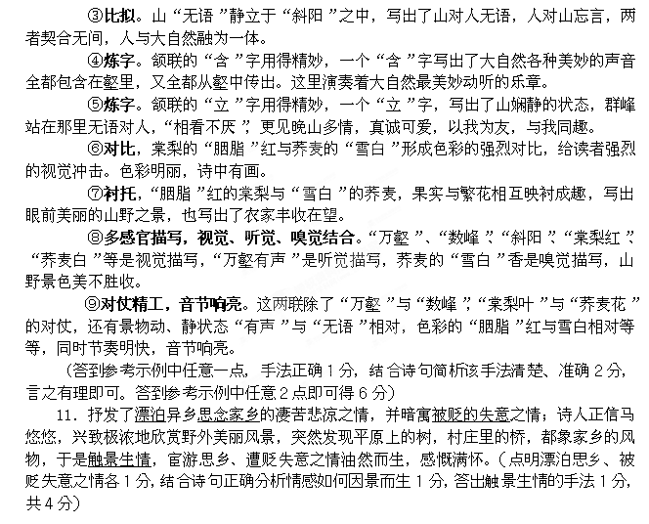

（六）、文言文阅读（共19分）
12．D（弱：削弱）
13．D．（A．认为/把它划为 B．加强反问语气的副词，难道/指示代词，那C．替、给/被 D．却、竟然）
14．C（说法绝对）
15．（1）用韩、魏两国对付秦国，其余四国在后方休生养息，来暗中援助他们的急难，像这样就可以源源不绝地应付了，那秦国还能有什么作为呢？（“委”、“阴”、“无穷”，各1分共3分）
（2）据我看来，那六国都想做秦国所做的事，未必只是因为秦国有罪。（“以”、“专”、“以”、“罪”各1分，共4分）
（3）然而秦国凭借着它的很少的土地，发展到兵车万乘的国势，招致八州来归，而使六国诸侯都来朝拜自己，已有一百多年的历史。（“区区”、“致”、“朝”各1分，共3分）
参考译文：
六国灭亡，并不是（因为他们的）武器不锋利，仗打不好，弊病在于拿土地贿赂秦国。拿土地贿赂秦国自己的实力就亏损了，（这就）是灭亡的原因。有人问：“六国相继（或接连）灭亡，全都是因为贿赂秦国吗？”（回答）说：“不贿赂秦国的国家因为有那些贿赂秦国的国家而灭亡。原因是（不贿赂秦国的国家）失掉了强有力的外援，不能单独地保全。所以说：‘弊病在于贿赂秦国’。”
——苏洵《六国论》节选
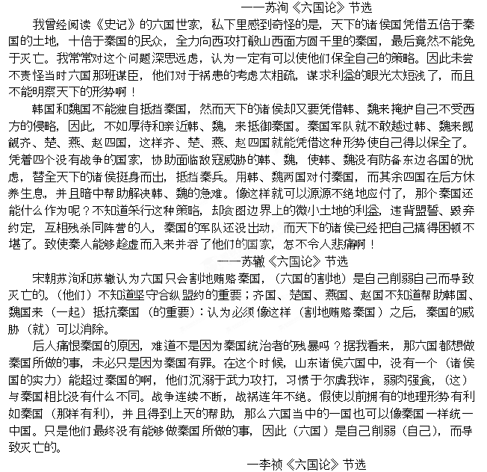（七）、现代文阅读(共20分)
16、答：“板桥”即是乡野或田园(1分)；借此表达郑板桥对田园生活的向往（1分），对现实的逆反与逃避（1分）。（意思相近也可，每点1分，共3点）
17、（1）拥有对田园生活、传统文化的向往之情，能从喧闹的城市、烦忧与生计得失中摆脱出来，寻找那滋补身心的宁静悠远，其实是一种生存的智慧、人生的智慧。（“情感”与“智慧”的解释正确每点1分，共2分）
（2）板桥是田园的象征，是田园生活、传统乡土文化的象征，这种生活这种文体正在消逝，正在离现代文明的我们越来越远。（“氛围”与“逝去”的解释正确每点1分，共2分）
18、是一种置身异地对故园、家乡的思念之情；更是一种“泛乡愁”，一种生活于城市对古老田园、淳朴乡野的向往之情；一种在现代文明裹挟之下对传统乡土文化的追念之情。（意思相近也可，每点2分，共6分）
19、（共7分）
①开篇写郑板桥的田园情绪和人生理想，引出“板桥”和“乡愁”。（1分）
②接着描述故乡的板桥及乡间美景，表达对故乡田园生活的怀念和向往。突出板桥和田园生活的密切联系，为下文作铺垫（也可答过渡或承上启下）。（2分）
③写板桥所寄寓的田园生活和乡土文化的意蕴。（1分）
④写因现代人的遗忘，以板桥为代表的乡土文化日渐逝去的现状（1分），表达了作者的惋惜、悲哀和怀念之情。（1分）呼吁我们不要丧失了传统文化之根。（1分）
三、表达与交流
20.参见2012年四川省高考作文评分标准。（60分）

